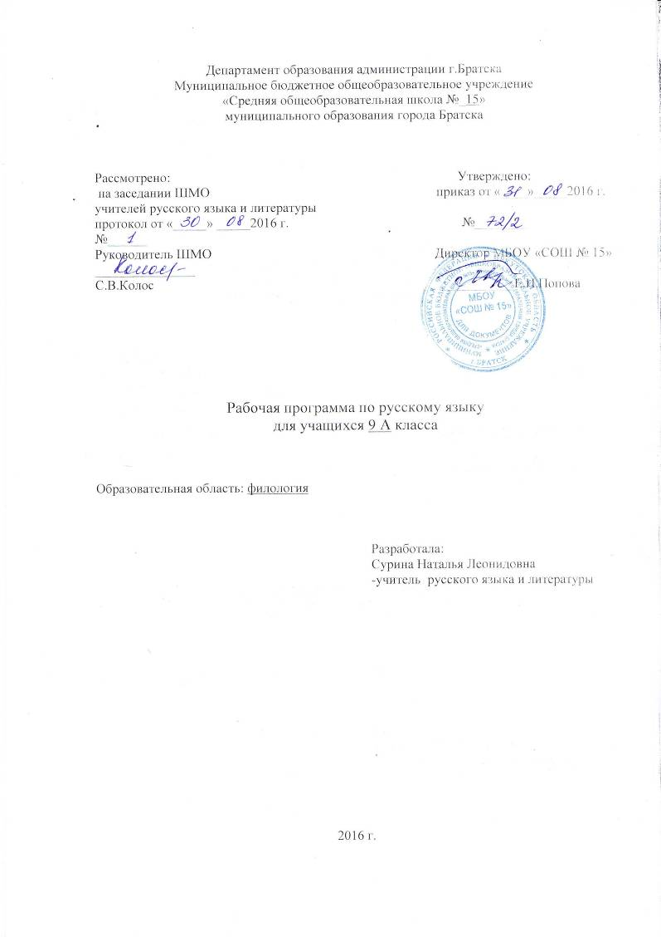

Раздел I. Пояснительная записка.

Рабочая программа по русскому языку составлена на основе федерального компонента государственного образовательного стандарта основного общего образования 2004 г. с изменениями на 23.06.2015 г. и примерной программы основного общего образования по русскому языку для 5-9 классов основного общего образования.
Цели и задачи обучения
Курс русского языка направлен на достижение следующих целей, обеспечивающих реализацию личностно-ориентированного, когнитивно-коммуникативного, деятельностного подходов к обучению родному языку:
воспитание гражданственности и патриотизма, сознательного отношения к языку как явлению культуры, основному средству общения и получения знаний в разных сферах человеческой деятельности; воспитание интереса и любви к русскому языку;
совершенствование речемыслительной деятельности, коммуникативных умений и навыков, обеспечивающих свободное владение русским литературным языком в разных сферах и ситуациях его использования; обогащение словарного запаса и грамматического строя речи учащихся; развитие готовности и способности к речевому взаимодействию и взаимопониманию, потребности к речевому самосовершенствованию;
освоение знаний о русском языке, его устройстве и функционировании в различных сферах и ситуациях общения; о стилистических ресурсах русского языка; об основных нормах русского литературного языка; о русском речевом этикете;
формирование умений опознавать, анализировать, классифицировать языковые факты, оценивать их с точки зрения нормативности, соответствия ситуации и сфере общения; умений работать с текстом, осуществлять информационный поиск, извлекать и преобразовывать необходимую информацию.
Федеральный базисный учебный план для образовательных учреждений Российской Федерации предусматривает обязательное изучение русского (родного) языка в IX классе – 68 часов.

Раздел 2. Содержание программы.
Данная программа отражает обязательное для усвоения в основной школе содержание обучения русскому языку.
Основная цель обучения состоит в том, чтобы обеспечить языковое развитие учащихся, помочь им овладеть речевой деятельностью на русском языке. Сформировать умения и навыки грамотного письма, рационального чтения, полноценного восприятия звучащей речи, научить их свободно говорить и писать на русском языке.
В 9 классе завершается систематическое обучение русскому языку. Изучается сложное предложение со всеми разновидностями. Проводятся систематизация и обобщение материала по фонетике, лексике, грамматике, правописанию, завершается определенный этап работ по развитию речи. Особенно важно наглядно раскрыть богатство русской синтаксической синонимики.

Международное значение русского языка
Повторение пройденного в 5-8 классах.

Сложное предложение. Культура речи.

Союзные сложные предложения.
Сложносочиненные предложения.
Сложносочиненные предложения с союзами (соединительными, противительными, разделительными). Запятая между частями сложносочиненного предложения.
Умение интонационно правильно произносить сложносочиненные предложения.

Сложноподчиненные предложения.
Главное и придаточное предложения. Союзы и союзные слова как средство связи придаточного с главным. Указательные слова в главном предложении. Место придаточного предложения по отношению к главному. Запятая между главным и придаточным предложениями. Основные виды придаточных предложений.
Строение сложноподчиненного предложения. Отнесенность придаточного ко всему главному предложению или к какому - либо его члену. Место придаточного предложения по отношению к главному. Средства связи простых предложений в составе сложноподчиненного. Разграничение союзов и союзных слов в СПП. Указательные местоименные слова в главном предложении и их роль в сложноподчиненном предложении.. Знаки препинания в. в сложноподчиненном предложении.
Умение правильно произносить сложноподчиненное предложение в зависимости от порядка их частей.
Основные виды придаточных предложений: определительные, изъяснительные, обстоятельственные (степени и образа действия, времени, места, причины, цели, условные, уступительные и сравнительные).
Умение составлять сложноподчиненное предложение с придаточными разных видов.
Умение заменять сложноподчиненное предложение синонимическими конструкциями – простыми предложениями., которые осложнены обособленными второстепенными членами (определениями, обстоятельствами ). Умение строит сложноподчиненное предложение ь по заданным схемам.

Бессоюзные сложные предложения.
Связь частей бессоюзного сложного предложения посредством интонации (перечисления, противопоставления, пояснения). Знаки препинания в бессоюзном сложном предложении: запятая, точка с запятой, тире, двоеточие. Синонимия бессоюзного сложного предложения с союзными конструкциями.
Умение произносить с правильной интонацией, части которых выражают различные смысловые отношения.

Сложные предложения с различными видами связи.
1. Разновидности сложных предложений с несколькими видами связи (бессоюзие, сочинение, подчинение). Знаки препинания в них.
2. Умение разбирать сложные предложения с указанием их частей и видов связи между ними.

Общие сведения о языке.

Роль языка в жизни общества. Язык как развивающееся явление.
Русский язык – первоэлемент великой русской литературы. Русский литературный язык и его стили.
Русский язык как национальный язык русского народа, государственный язык РФ и язык межнационального общения.

Систематизация изученного по фонетике, лексике, грамматике и правописанию.

Развитие связной речи.

Систематизация сведений о тексте, теме и основной мысли связного высказывания, о средствах связи частей текста, о повествовании, описании, рассуждении, о стилях речи.
Творческий рассказ на заданную тему с использованием разнотипных простых предложений и сложных предложений. Сочинение - рассуждение на общественные, морально – этические, литературно-исторические темы. Выступление с докладом на лингвистические и литературоведческие темы. Совершенствование навыков грамотного письма, умение строить разного типа сложного синтаксического целого.
Обучающие и проверочные диктанты.
Подробное, сжатое, выборочное изложение.
Сочинение - рассуждение о профессиях и выборе будущей своей специальности.
Доклад или реферат.
Рецензирование ученических сочинений.
Сочинение в жанре письма.
Конспект и тезисный план фрагмента.
Литературно - критические статьи.
Оформление деловых бумаг (автобиография, заявление).

Основные умения и навыки.

К концу 9 класса учащиеся должны овладеть следующими умениями и навыками:

Производить все виды разборов: фонетический, по составу, словообразовательный, морфологический, синтаксический. Составлять сложные предложения разных типов, пользоваться синтаксическими синонимами в соответствии с содержанием и стилем речи. Определять стиль и тип текста (речи).
Соблюдать нормы литературного языка.
По пунктуации. Находить в предложениях места для постановки знаков препинания, обосновывать их выбор, исправлять пунктуационные ошибки.
По орфографии. Находить в словах изученные орфограммы, уметь обосновывать их выбор, правильно писать слова с изученными орфограммами, исправлять орфографические ошибки.
По связной речи. Определять тип и стиль речи; создавать тексты разных стилей и типов речи. Составлять тезисы или конспекты небольшой литературно - критической статьи. Писать сочинения публицистического характера. Писать автобиографию, заявление. Совершенствовать содержание и языковое оформление сочинения, находить и исправлять различные языковые ошибки в своем тексте.

Раздел 3. Требования к уровню подготовки учащихся
В результате изучения русского языка ученик должен: знать и понимать:
роль русского языка как национального языка русского народа, государственного языка Российской Федерации и средства межнационального общения;
смысл понятий: речь устная и письменная; монологи, диалог; сфера и ситуация peче вого общения;
основные признаки разговорной речи, научного, публицистического, официально делового стилей, языка художественной литературы;
особенности основных жанров научного, публицистического, официально-делового стилей и разговорной речи;
признаки текста и его функционально-смысловых типов (повествования, описания рассуждения);
основные единицы языка, их признаки;
основные нормы русского литературного языка (орфоэпические, лексические, грамматические, орфографические, пунктуационные); нормы речевого этикета;
уметь: РЕЧЕВАЯ ДЕЯТЕЛЬНОСТЬ:
АУДИРОВАНИЕ:
фиксировать на письме информацию исходного текста в виде тезисов, конспектов, резюме, полного или сжатого пересказа;
формулировать вопросы по содержанию текста;
- замечать в собственной и чужой речи отступления от норм литературного языка;
ЧТЕНИЕ:
понимать коммуникативную тему, цель чтения текста и в соответствии с этим организовывать процесс чтения;
составлять конспект прочитанного текста;
оценивать степень понимания содержания прочитанного текста;
прогнозировать возможное развитие основной мысли до чтения лингвистического и художественного текста;
ГОВОРЕНИЕ:
создавать устные монологические высказывания на актуальные социально-культурные, нравственно-этические, социально-бытовые, учебные темы;
владеть основными нормами построения устного высказывания: соответствие теме и основной мысли, полнота раскрытия темы, достоверность фактического материала, последовательность изложения (развертывания содержания по плану), наличие грамматической связи предложений в тексте, владение правильной и выразительной интонацией, уместное использование невербальных средств (жестов, мимики);
- строить научное рассуждение по сложным вопросам школьного курса русского языка;
ПИСЬМО:
владеть основными нормами построения письменного высказывания: соответствие теме и основной мысли высказывания, полнота раскрытия темы; достоверность фактического материала, последовательность изложения (развертывание содержания по плану, правильность выделения абзацев в тексте, наличие грамматической связи предложений в тексте, владение нормами правописания);
писать изложения по публицистическим, художественным текстам, сохраняя композиционную форму, типологическое строение, характерные языковые средства;
вводить в текст изложения элементы сочинения (рассуждение, описание, повествование);
писать небольшие по объему сочинения на основе прочитанного или прослушанного текста;
составлять тезисы и конспект небольшой статьи (или фрагмента большой статьи);
совершенствовать написанное, исправляя недочеты в построении и содержании высказывания, речевые недочеты и грамматические ошибки;
ТЕКСТ:
- проводить текстоведческий анализ текстов разных стилей и типов речи (тема, основ
ная мысль, тип речи, стиль, языковые и речевые средства, средства связи предложений,
строение текста);
ФОНЕТИКА И ОРФОЭПИЯ:
- правильно произносить употребительные слова с учетом вариантов их произношения;
- анализировать и оценивать собственную и чужую речь с точки зрения соблюдения
'.орфоэпических норм;
МОРФЕМИКА И СЛОВООБРАЗОВАНИЕ:
владеть приемом морфемного разбора: от значения слова и способа его образования к морфемной структуре;
толковать значение слова, исходя из его морфемного состава (в том числе и слов с иноязычными элементами типа -ЛОГ, ПОЛИ-, -ФОН и т.п.);
пользоваться разными видами морфемных, словообразовательных и этимологических словарей;
опираться на морфемный разбор при проведении орфографического анализа и определении грамматических признаков слов;
ЛЕКСИКОЛОГИЯ И ФРАЗЕОЛОГИЯ:
- разъяснять значение слов общественной и морально-этической тематики
пользоваться разными видами толковых словарей;
верно использовать термины в текстах научного стиля;
оценивать свою и чужую речь с точки зрения уместного и выразительного словоупотребления;
проводить элементарный анализ художественного текста, обнаруживая в нем изобразительно-выразительные приемы, основанные на лексических возможностях русского языка;
МОРФОЛОГИЯ:
распознавать части речи и их формы в трудных случаях;
правильно образовывать формы слов с использованием словаря грамматических трудностей;
определять синтаксическую роль слов разных частей речи;
опираться на морфологическую характеристику слова при проведении орфографического и пунктуационного анализа;
ОРФОГРАФИЯ:
применять орфографические правила, объяснять правописание слов с трудно проверяемыми орфограммами;
пользоваться этимологической справкой при объяснении написания слов;
проводить орфографический анализ текста; СИНТАКСИС И ПУНКТУАЦИЯ:
различать изученные виды простых и сложных предложений;
интонационно выразительно читать предложения изученных видов;
составлять схемы простых и сложных предложений разных видов и конструировав предложения по заданным схемам;
уместно пользоваться синтаксическими синонимами;
правильно употреблять в тексте прямую речь и цитаты, заменять прямую речь к венной;
проводить синтаксический и интонационный анализ сложного предложения;
устанавливать взаимосвязь смысловой, интонационной, грамматической и пунктуа ционной характеристики предложения;
использовать различные синтаксические конструкции как средство усиления выразительности речи;
применять пунктуационные правила, объяснять постановку знаков препинания простом и сложном предложениях, используя на письме специальные графические о" значения;
строить пунктуационные схемы простых и сложных предложений;
самостоятельно подбирать примеры на изученные пунктуационные правила;
проводить пунктуационный анализ текста;
аргументировать тезис о системном характере русской пунктуации.

Календарно-тематическое планирование
№ урока | Тема урока | Кол-во часов | Дата | Примечание
1 | Международное значение русского языка | 1 | 05.09
Повторение изученного в 5-8 классах (7 часов)

2 | Фонетика. Графика. Орфография. | 1 | 07.09
3 | Лексика. Фразеология. Орфография. | 1 | 12.09
4 | Р/р текст. Средства связи текста. | 1 | 14.09
5 | Состав слова и словообразование | 1 | 19.09
6 | Морфология и орфография. | 1 | 21.09
7 | Р/р Текчт. Анализ текста. | 1 | 26.09
8 | Контрольная работа №1 по теме «Повторение изученного в 5-8 классах» (диктант с выполнением грамматического задания) | 1 | 28.09
Сложные предложения. Союзное сложное предложение (3 часа)
9 | Понятие о сложном предложении. Основные виды сложных предложений. | 1 | 03.10
10 | Общая характеристика союзных сложных предложений. | 1 | 05.10
11 | Р/р Текст. Сжатие как вид информационной переработки текста. | 1 | 10.10
Сложносочиненные предложения.
12 | Сложносочиненное предложение: строения и средства связи в нем. | 1 | 12.10
13 | Знаки препинания между частями сложносочиненного предложения. | 1 | 17.10
14 | Синтаксические синонимы сложносочиненного предложения, их текстообразующая роль. | 1 | 19.10
15 | Р/р Рецензия как жанр сочинения. | 1 | 24.10
16 | Контрольная работа №2 по теме «Сложносочиненные предложения» (диктант с выполнением грамматического задания) | 1 | 26.10
17  2 четверть | Р/р Рецензия на литературное произведение, спектакль, кинофильм. | 1 | 07.11
Сложноподчиненное предложение.
18 | Сложноподчиненное предложение и его особенности | 1 | 09.11
19 | Союзы и союзные слова как средство связи придаточного предложения с главным | 1 | 14.11
20 | Строение сложноподчиненного предложения. Указательные слова | 1 | 16.11
21 | Строение сложноподчиненного предложения. Особенности присоединения придаточных предложений к главному. | 1 | 21.11
22 | Разделительные знаки препинания между главным и придаточным предложением. | 1 | 23.11
23 | Р/р Академическое красноречие и его виды. | 1 | 28.11
24 | Виды придаточных предложений. Придаточные определительные. | 1 | 30.11
25 | Сложноподчиненное предложение с придаточным местоименно-определительным. | 1 | 05.12
26 | Р/р Академическое красноречие: строение, языковые особенности. | 1 | 07.12
27 | Сложноподчиненные предложения с придаточным изъяснительным. | 1 | 12.12
28 | Особенности употребления сложноподчиненного предложения с придаточным изъяснительным в различных стилях речи. | 1 | 14.12
29 | Контрольная работа №3 по теме «Сложноподчиненное предложение» (выполнение тестового задания и комплексный анализ текста) | 1 | 19.12
30 | Сложноподчиненные предложения с придаточным обстоятельственным | 1 | 21.12
31 | Сложноподчиненные предложения с придаточным места и времени | 1 | 26.12
32 | Р/р Сообщение на лингвистическую тему. |  | 28.12
33 | Сложноподчиненные предложения с придаточными степени и образа действия, сравнительными. | 1 | 09.01
34 | Сложноподчиненные предложения с придаточными причины и следствия. | 1 | 11.01
35 | Сложноподчиненные предложения с придаточными цели, условия, уступки. | 1 | 16.01
36 | Р/р Деловые документы: автобиография | 1 | 18.01
37-38 | Сложноподчиненные предложения с несколькими придаточными, знаки препинания в нем. | 2 | 23.01-25.01
39 | Р/р Деловые документы: заявление | 1 | 30.01
40 | Контрольная работа №4 по теме «Сложноподчиненное предложение»: выборочное изложение лингвистического текста с элементами сочинения-рассуждения. | 1 | 01.02
 | Бессоюзное сложное предложение и его особенности
41 | Смысловые отношения между частями БСП | 1 | 06.02
42 | Запятая и точка с запятой в БСП | 1 | 08.02
43 | Двоеточие в БСП | 1 | 13.02
44 | Тире в БСП | 1 | 15.02
45 | БСП с отношениями перечисления, противопоставления, пояснения между чатями предложения. | 1 | 20.02 | 27.02
46 | Синтаксические синонимы БСП, их текстообразующая роль | 1 | 22.02 | 01.03
47 | Контрольная работа №5 по теме «БСП» (диктант с грамматическим зданием) | 1 | 27.02 | 06.03
 | Сложное предложение с разными видами союзной и бессоюзной связи.
48 | Сложное предложение с разными видами союзной и бессоюзной связи. | 1 | 01.03 | 13.03
49-50 | Знаки препинания в сложном предложении с разными видами союзной и бессоюзной связи. | 2 | 06.03  13.03 | 15.03
51 | Р/р Конспект. Виды конспектов. | 1 | 15.03 | Вынесено на самостоятельную работу
52 | Сложное предложение с разными видами связи: синтаксиеский разбор и пунктуационный анализ. | 1 | 20.03 | Вынесено на самостоятельную работу
53 | Комплексный стилистический анализ текста | 1 | 22.03 | 4 четверть
54-55 | Р/р Сочинение публицистического характера на общественно важную (экологическую) тему. | 2 | 27.03  29.03
 | Общие сведения о языке.
56 | Роль языка в жизни общества | 1 | 03.04
57 | Русский литературный язык и его стили. богатство, красота, выразительность русского языка | 1 | 05.04
58 | Русский язык как национальный язык русого народа. Место русского языка среди славянских языков, среди языков мира. | 1 | 10.04
 | Итоговое повторение
59 | Система изученного по теме «Фонетика» | 1 | 12.04
60 | Р/р Сочинение публицистического характера на морально-этическую тему. | 1 | 17.04
61 | Систематизация изученного по теме «Лексика» | 1 | 19.04
62 | Морфология. Орфография. Н и нн в прилагательных, причастиях наречиях. Основные случаи дефисного написания. | 1 | 24.04
63 | Р/р Тезисы статьи на лингвистическую тему. | 1 | 26.04
64 | Систематизация изученного материала по теме «Морфология. Орфография. Слитное и раздельное написание не с разными частями речи. Различие на письме не и ни». | 1 | 01.05
65-66 | Промежуточная аттестация. Итоговая контрольная работа №7 по теме «Повторение и систематизация изученного в 5-9 классах»: выполнение тестовых заданий и комплексный анализ текста. | 2 | 03.05  08.05,
67-68 | Резервные уроки | 2 | 10.05  15.05,  17.05

